
ФЕДЕРАЛЬНАЯ АНТИМОНОПОЛЬНАЯ СЛУЖБА
УПРАВЛЕНИЕ ПО РЕСПУБЛИКЕ САХА (ЯКУТИЯ)

Р Е Ш Е Н И Е
по делу № 014/06/49-354/2025
о нарушении законодательства о контрактной системе в сфере закупок

г. Якутск 27 февраля 2025 года

Комиссия Управления Федеральной антимонопольной службы по Республике Саха (Якутия) по контролю закупок (далее – Комиссия Якутского УФАС России), в составе:
... – руководителя Якутского УФАС России, председателя Комиссии;
... – главного государственного инспектора отдела контроля закупок Якутского УФАС России, члена Комиссии,
... – старшего государственного инспектора отдела контроля закупок Якутского УФАС России, члена Комиссии,
при участии:
от уполномоченного учреждения Государственного казенного учреждения Республики Саха (Якутия) «Центр закупок Республики Саха (Якутия)» (далее - ГКУ РС (Я) «Центр закупок РС (Я)», уполномоченное учреждение, аукционная комиссия): ... (представитель по доверенности);
от заказчика Государственного бюджетного учреждения Республики Саха (Якутия) «Якутский республиканский психоневрологический диспансер» (далее – ГБУ РС(Я) «ЯРПНД», заказчик): ..., ... (представители по доверенностям);
от заявителя индивидуального предпринимателя Кравченко Алексея Викторовича (далее – ИП Кравченко А.В., заявитель): ... (лично),
рассмотрев посредством web-видеоконференцсвязи жалобу индивидуального предпринимателя Кравченко Алексея Викторовича на действия (бездействие) заказчика Государственного бюджетного учреждения Республики Саха (Якутия) «Якутский республиканский психоневрологический диспансер» при проведении электронного аукциона на поставку системы ультразвуковой диагностической медицинской (с датчиками) (извещение № 0816500000625000969), проведя в соответствии с пунктом 1 части 15 статьи 99 Федерального закона от 05.04.2013 № 44-ФЗ «О контрактной системе в сфере закупок товаров, работ, услуг для обеспечения государственных и муниципальных нужд» (далее - Закон о контрактной системе, Закон № 44-ФЗ) внеплановую проверку осуществления закупки,

у с т а н о в и л а:

В Управление Федеральной антимонопольной службы по Республике Саха (Якутия) поступила жалоба ИП Кравченко А.В. на действия заказчика ГБУ РС(Я) «ЯРПНД».
Из сути жалобы заявителя следует, что:
- Совокупность установленных требований описания объекта закупки не представляет возможность подать заявку на участие в закупке с изделиями российского производства. Описанию объекта закупки может соответствовать товар одного производителя;
- Заказчиком в нарушение требований Закона о контрактной системе в извещении не установлен запрет на допуск программного обеспечения, происходящего из иностранных государств, в соответствии с постановлением Правительства Российской Федерации от 16.11.2015 № 1236 «Об установлении запрета на допуск программного обеспечения, происходящего из иностранных государств, для целей осуществления закупок для обеспечения государственных и муниципальных нужд»;
- Заказчик не установил ограничения по ПП 878 и 126н. Заказчик установил ограничения допуска по Постановлению № 1875;
- В извещении ЕИС не указаны контактные данные сотрудников конечного получателя и функционального заказчика ЛПУ, что ограничивает права потенциальных участников, ввиду невозможности уточнения логистических (транспортировка и подъем). В связи с чем невозможно рассчитать себестоимость поставки оборудования.
ИП Кравченко А.В. заявлены следующие ходатайства:
1. Ходатайство о ведении параллельной аудио и видеозаписи заседания Комиссии Якутского УФАС России. Удовлетворено.
2. Ходатайство об ознакомлении с представленными заказчиком и уполномоченным учреждением в материалы дела пояснениями и документами. В удовлетворении отказано. Данное ходатайство также ранее было подано заявителем (вх. №1852-эп/25 от 24.02.2025). Мотивированный отказ представлен письмом с исх. № 962/25 от 25.02.2025.
В ходе рассмотрения дела представители заказчика и уполномоченного учреждения пояснили, что с жалобой заявителя не согласны.
Просят признать жалобу необоснованной.
Комиссия, изучив имеющиеся в деле материалы, установила следующее:
07.02.2025 г. на официальном сайте опубликовано извещение о проведении электронного аукциона № 0816500000625000969 на поставку системы ультразвуковой диагностической медицинской (с датчиками).
Начальная (максимальная) цена контракта составила: 7 592 266,67 рублей.
Согласно протоколу подведения итогов определения поставщика (подрядчика, исполнителя) от 21.02.2025 единственная заявка на участие в закупке отклонена в связи с несоответствием информации и документов, предусмотренных извещением об осуществлении закупки (за исключением информации и документов, предусмотренных п. 2 и 3 ч. 6 ст. 43 Закона №44 ФЗ) требованиям, установленным в извещении об осуществлении закупки.
Комиссия Управления Федеральной антимонопольной службы по Республике Саха (Якутия), заслушав лиц, участвующих в деле, изучив имеющиеся в деле документы, считает жалобу ИП Кравченко А.В. необоснованной на основании следующего.
1. Довод жалобы о том, что «Совокупность установленных требований описания объекта закупки не представляет возможность подать заявку на участие в закупке с изделиями российского производства. Описанию объекта закупки может соответствовать товар одного производителя» признан необоснованным на основании следующего.
В соответствии с пунктом 1 части 2 статьи 42 Закона о контрактной системе извещение об осуществлении закупки, если иное не предусмотрено настоящим Федеральным законом, должно содержать описание объекта закупки в соответствии со статьей 33 настоящего Федерального закона.
Согласно пункту 1 части 1 статьи 33 Закона о контрактной системе заказчик в случаях, предусмотренных настоящим Федеральным законом, при описании объекта закупки должен руководствоваться следующими правилами, а именно, в описании объекта закупки указываются функциональные, технические и качественные характеристики, эксплуатационные характеристики объекта закупки (при необходимости). В описание объекта закупки не должны включаться требования или указания в отношении товарных знаков, знаков обслуживания, фирменных наименований, патентов, полезных моделей, промышленных образцов, наименование страны происхождения товара, требования к товарам, информации, работам, услугам при условии, что такие требования или указания влекут за собой ограничение количества участников закупки.
Согласно части 1.1. статьи 33 Закона о контрактной системе при описании являющегося объектом закупки товара (в том числе поставляемого при выполнении закупаемой работы, оказании закупаемой услуги), в отношении которого установлены предусмотренные пунктом 1 части 2 статьи 14 настоящего Федерального закона запрет, ограничение или преимущество, указываются характеристики товара российского происхождения.
В соответствии с пунктом 4 Правил использования КТРУ Заказчики обязаны применять информацию, включенную в позицию каталога в соответствии с подпунктами "б" - "г" и "е" - "з" пункта 10 Правил формирования и ведения в единой информационной системе в сфере закупок каталога товаров, работ, услуг для обеспечения государственных и муниципальных нужд, утвержденных постановлением Правительства Российской Федерации от 8 февраля 2017 г. N 145 "Об утверждении Правил формирования и ведения в единой информационной системе в сфере закупок каталога товаров, работ, услуг для обеспечения государственных и муниципальных нужд и Правил использования каталога товаров, работ, услуг для обеспечения государственных и муниципальных нужд", с указанной в ней даты начала обязательного применения. При этом заказчик обязан при осуществлении закупки использовать информацию, включенную в соответствующую позицию, в том числе указывать согласно такой позиции следующую информацию:
а) наименование товара, работы, услуги;
б) единицы измерения количества товара, объема выполняемой работы, оказываемой услуги (при наличии);
в) описание товара, работы, услуги (при наличии такого описания в позиции).
Пунктом 7 Правил использования КТРУ установлено, что в случае осуществления закупки товара, работы, услуги, в отношении которых в каталоге отсутствуют соответствующие позиции, заказчик осуществляет описание товара, работы, услуги в соответствии с требованиями статьи 33 Федерального закона.
В извещении № 0816500000625000969 Заказчиком использована позиция КТРУ 26.60.12.132-00000036 «Система ультразвуковой визуализации универсальная, с питанием от сети»:
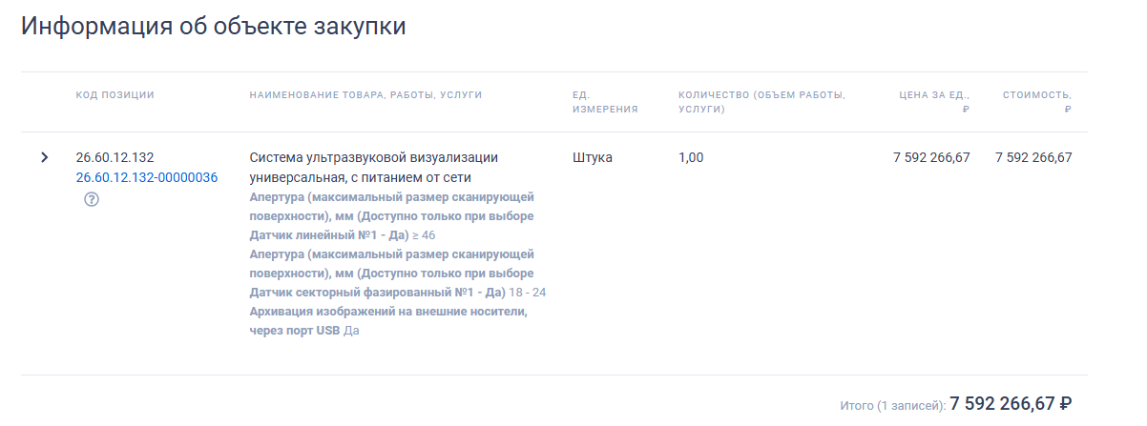
Характеристики объекта закупки указаны в структурированном виде при формировании извещения об осуществлении закупки:
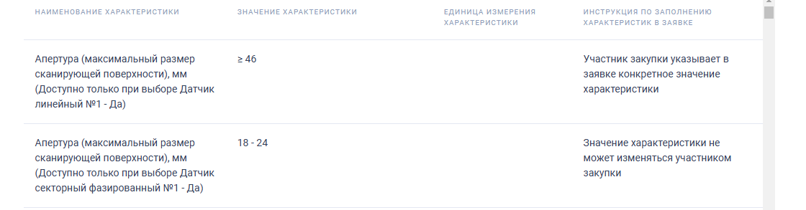
При этом все использованные характеристики содержатся в КТРУ, позиция является обязательной для применения с 21.02.2025 – бессрочно:
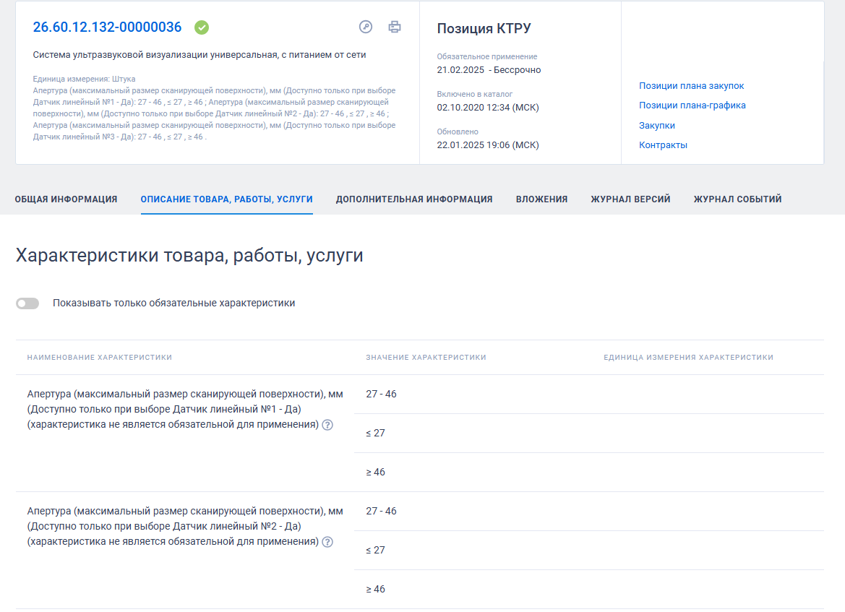
При описании объекта закупки заказчик не использовал товарные знаки, знаки обслуживания, фирменные наименования, патенты, полезные модели, промышленные образцы, наименование места происхождения товара или наименование производителя, а также иные требования; заказчиком указаны функциональные, технические, качественные и эксплуатационные характеристики товаров с применением позиции КТРУ 26.60.12.132-00000036.
Из пояснений заказчика следует, что технические, функциональные и качественные характеристики товара определены Заказчиком исходя из потребности лечебного учреждения, уровня и специфики оказания медицинской помощи, наличия подготовленных кадров, материальной базы, а также в соответствии с Приказом Министерства здравоохранения РФ от 8 июня 2020 г. № 557н «Об утверждении Правил проведения ультразвуковых исследований».
Из пояснений заказчика следует: «Запрос производителям из реестра РЭП был направлен посредством торговой площадки, данный ценовой запрос ГИСП направлен 23 (двадцати трем) потенциальным поставщикам, производителям, но ответа не получили (прилагаем скриншот).
В связи с тем, что ценовой запрос ГИСП остался без ответа, нами были использованы при расчете НМЦК три коммерческих предложения, полученных по запросу исх. № 680/И-03/245 от 15.01.2025 г. через электронную почту, данное письмо направлено 10 (десяти) поставщикам, производителям.
Заказчиком предоставлено три коммерческих предложения:
КП1 - Система ультразвуковая диагностическая GE Logic P8 с принадлежностями;
КП2 - Система ультразвуковая диагностическая медицинская LOGIQ P9 с принадлежностями (4 датчика);
КП3 - УЗИ-Аппарат GE Logic P8 (4 датчика).
Согласно коммерческому предложению № 2, используемой при обосновании НМЦК, подходит система ультразвуковая диагностическая медицинская LOGIQ P9, согласно РУ РЗН 2022/18909 от 24.11.2022, аппарат LOGIQ P9 – продукция российского производителя АО МТЛ (РФ).»
Заказчиком представлена сравнительная таблица, из которой следует, что описанию объекта закупки соответствуют товары двух производителей:
- Система ультразвуковая диагностическая медицинская LOGIQ P9, пр-во АО МТЛ (РФ), РУ РЗН 2022/18909 от 24.11.2022;
- Система диагностическая ультразвуковая Aplio i700, пр-ва Канон Медикал Системз Корпорейшн (Малайзия, Япония), РУ РЗН 2020/11544 от 24.03.2023.
В рассматриваемом случае предметом закупки является право на заключение контракта на поставку товара, а не на изготовление предмета закупки, поэтому участником закупки может выступать любое юридическое, физическое лицо, индивидуальный предприниматель, в том числе лицо, не являющееся производителем требуемого к поставке товара, готовое поставить товар, отвечающий требованиям документации об электронном аукционе и удовлетворяющий потребностям заказчика.
Следовательно, любой участник электронного аукциона имеет возможность приобрести товар с необходимыми заказчику свойствами у производителя и предложить его к поставке в рамках данного аукциона (поставщик-посредник, дистрибьютор, производитель). Отсутствие у каких-либо лиц, заинтересованных в заключении государственного контракта, возможности поставить товар, соответствующий потребностям заказчика, не свидетельствует о нарушении заказчиком прав этих лиц, а также ограничении числа участников закупки.
Помимо изложенного следует отметить, что законодательство о контрактной системе позволяет заказчику, руководствуясь своими потребностями, самостоятельно определять предмет закупки, его количественные и качественные характеристики, в необходимой степени детализировать его.
При формировании объекта закупки заказчик не обязан доказывать свою потребность в закупаемом товаре, а участники закупки не вправе в той или иной форме воздействовать на потребность заказчика, как и не вправе определять и государственные нужды.
Согласно пункту 1 Обзора судебной практики применения законодательства РФ о контрактной системе в сфере закупок товаров, работ, услуг для обеспечения государственных и муниципальных нужд, утвержденного Президиумом Верховного Суда РФ 28.06.2017 «По общему правилу указание заказчиком в аукционной документации особых характеристик товара, которые отвечают его потребностям и необходимы заказчику с учетом специфики использования такого товара, не может рассматриваться как ограничение круга потенциальных участников закупки».
Аналогичная позиция изложена в определении Верховного Суда РФ от 30.12.2021 № 306-ЭС21-25954 по делу № А65-29493/2020: «Суды также отметили, что возможность устанавливать параметры необходимого к поставке товара, исходя из своих потребностей, является законодательно закрепленным правом заказчика, а потребности заказчика являются определяющим фактором при установлении им соответствующих требований. Заказчик вправе включить в документацию об аукционе в электронной форме такие качественные, технические и функциональные характеристики товаров, которые отвечают его потребностям и необходимы для выполнения соответствующих государственных функций. При этом заказчик вправе детализировать предмет закупок».
Между тем в силу части 1 статьи 8 Закона о контрактной системе контрактная система в сфере закупок направлена на создание равных условий для обеспечения конкуренции между участниками закупок. Любое заинтересованное лицо имеет возможность в соответствии с законодательством РФ и иными нормативными правовыми актами о контрактной системе в сфере закупок стать поставщиком (подрядчиком, исполнителем).
Нормы Закона о контрактной системе направлены на обеспечение конкуренции не между товарами и производителями товаров, а между участниками закупок, при этом основной задачей этих норм является не столько обеспечение максимально широкого круга участников закупок, сколько выявление в результате этого определения лиц, исполнение контракта которыми в наибольшей степени удовлетворит потребности заказчика в необходимом ему товаре.
В силу статьи 6 Закона о контрактной системе к числу основных принципов контрактной системы относятся принцип ответственности за результативность обеспечения государственных и муниципальных нужд и принцип эффективности осуществления закупки (эффективного использования источников финансирования), который должен соблюдаться наряду с принципом обеспечения конкуренции.
Также в соответствии со статьей 506 Гражданского кодекса РФ в качестве поставщика по договору поставки может выступать как непосредственно сам производитель, так и иное лицо, закупающее товары для дальнейшей передачи.
Кроме того, в рассматриваемом случае предметом закупки является право на заключение контракта на поставку товара, а не на изготовление предмета закупки, поэтому участником закупки может выступать любое юридическое, физическое лицо, индивидуальный предприниматель, в том числе лицо, не являющееся производителем требуемого к поставке товара, готовое поставить товар, отвечающий требованиям извещения о электронного аукциона и удовлетворяющий потребностям заказчика.
Следовательно, любой участник электронного аукциона имеет возможность приобрести товар с необходимыми заказчику свойствами у производителя и предложить его к поставке в рамках данного электронного аукциона (поставщик-посредник, дистрибьютор, производитель). Отсутствие у каких-либо лиц, заинтересованных в заключении государственного контракта, возможности поставить товар, соответствующий потребностям заказчика, не свидетельствует о нарушении заказчиком прав этих лиц, а также ограничении числа участников закупки.
Данная правовая позиция подтверждается Определением Верховного Суда РФ от 17.04.2018 № 304-КГ18-3049, где установлено что «действующим законодательством не ограничена реализация знаков почтовой оплаты со стороны федерального государственного унитарного предприятия «Почта России», поэтому любое юридическое или физическое лицо, и в том числе общество, имеет возможность приобрести соответствующие знаки с целью принятия участия в спорной закупке».
Также Определением Верховного Суда РФ от 16.10.2024 № 307-ЭС24-18903 по делу № А21-9884/2023, где указано что «само по себе установление Заказчиком при проведении закупки по 44-ФЗ (на поставку медицинских изделий — анализатор скорости оседания эритроцитов (СОЭ)) характеристик медицинского товара, соответствующих товару одного производителя (CUBE 30 TOUCH компании Диессе Диагностика Сенезе С.П.А. (Италия)), а равно несоответствие характеристик предлагаемого участником закупки аналогичного товара другого производителя (анализатора ROLLER 20 Plus Needle компании Алифакс С.р.л.) требованиям аукционной документации не свидетельствует о наличии нарушений статьи 33 Закона № 44-ФЗ в действиях Заказчика, который в Описании объекта закупки установил требования к поставляемому товару с учётом потребностей Заказчика, если требования к поставляемому товару были установлены Заказчиком, исходя из специфики осуществляемого вида деятельности с учётом приоритета интересов пациента при оказании специализированной медицинской помощи.».
С учетом изложенного, Комиссия Якутского УФАС России приходит к выводу о том, что заказчик при формировании описания объекта закупки исходил из собственных потребностей в закупаемом товаре.
Таким образом, спорная позиция описания объекта закупки составлена таким образом, что по установленным характеристикам соответствует товар двух производителей, в том числе товар российского производителя, что подтверждается представленной сравнительной таблицей, следовательно, ограничение конкуренции не имеется.
С учетом изложенного Комиссия Якутского УФАС России приходит к выводу о том, что заказчиком требования части 1.1 статьи 33 Закона о контрактной системе соблюдены.
С учетом изложенного довод жалобы признан необоснованным.
2. Довод жалобы о том, что «Заказчиком в нарушение требований Закона о контрактной системе в извещении не установлен запрет на допуск программного обеспечения, происходящего из иностранных государств, в соответствии с постановлением Правительства Российской Федерации от 16.11.2015 № 1236 «Об установлении запрета на допуск программного обеспечения, происходящего из иностранных государств, для целей осуществления закупок для обеспечения государственных и муниципальных нужд»» признан необоснованным на основании следующего.
Согласно пункту 15 части 1 статьи 42 Закона о контрактной системе извещение об осуществлении закупки должно содержать информацию о запрете или об ограничении закупок товаров (в том числе поставляемых при выполнении закупаемых работ, оказании закупаемых услуг), происходящих из иностранных государств, работ, услуг, соответственно выполняемых, оказываемых иностранными лицами, о преимуществе в отношении товаров российского происхождения (в том числе поставляемых при выполнении закупаемых работ, оказании закупаемых услуг), работ, услуг, соответственно выполняемых, оказываемых российскими лицами, в случае, если такие запрет, ограничение, преимущество установлены в соответствии с пунктом 1 части 2 статьи 14 Закона о контрактной системе в отношении товара (в том числе поставляемого при выполнении закупаемой работы, оказании закупаемой услуги), работы, услуги, являющихся объектом закупки.
На основании части 1 статьи 14 Закона о контрактной системе при осуществлении закупок предоставляется национальный режим, обеспечивающий происходящему из иностранного государства или группы иностранных государств (далее - иностранное государство) товару, работе, услуге, соответственно выполняемой, оказываемой иностранным гражданином или иностранным юридическим лицом (далее - иностранное лицо), равные условия с товаром российского происхождения, работой, услугой, соответственно выполняемой, оказываемой российским гражданином или российским юридическим лицом (далее - российское лицо), за исключением случаев принятия Правительством Российской Федерации мер, предусмотренных пунктом 1 части 2 настоящей статьи. Если иное не предусмотрено мерами, принятыми Правительством Российской Федерации в соответствии с пунктом 1 части 2 настоящей статьи, положения настоящей статьи, касающиеся товара российского происхождения, работы, услуги, соответственно выполняемой, оказываемой российским лицом, применяются также в отношении товара, происходящего из иностранного государства, работы, услуги, соответственно выполняемой, оказываемой иностранным лицом, которым предоставляются равные условия с товаром российского происхождения, работой, услугой, соответственно выполняемой, оказываемой российским лицом.
Согласно пункту 1 части 2 статьи 14 Закона о контрактной системе Правительство Российской Федерации:
1) вправе с учетом положений части 3 настоящей статьи принимать меры, устанавливающие:
а) запрет закупок товаров (в том числе поставляемых при выполнении закупаемых работ, оказании закупаемых услуг), происходящих из иностранных государств, работ, услуг, соответственно выполняемых, оказываемых иностранными лицами;
б) ограничение закупок товаров (в том числе поставляемых при выполнении закупаемых работ, оказании закупаемых услуг), происходящих из иностранных государств, работ, услуг, соответственно выполняемых, оказываемых иностранными лицами;
в) преимущество в отношении товаров российского происхождения (в том числе поставляемых при выполнении закупаемых работ, оказании закупаемых услуг), работ, услуг, соответственно выполняемых, оказываемых российскими лицами.
Постановлением Правительства РФ от 16.11.2015 № 1236 утверждены правила формирования и ведения единого реестра российских программ для электронных вычислительных машин и баз данных и единого реестра программ для электронных вычислительных машин и баз данных из государств - членов Евразийского экономического союза, за исключением Российской Федерации.
Пунктом 2 Постановления № 1236 установлен запрет на допуск программ для электронных вычислительных машин и баз данных, реализуемых независимо от вида договора на материальном носителе и (или) в электронном виде по каналам связи, происходящих из иностранных государств (за исключением программного обеспечения, включенного в единый реестр программ для электронных вычислительных машин и баз данных из государств - членов Евразийского экономического союза, за исключением Российской Федерации, а также исключительных прав на такое программное обеспечение и прав использования такого программного обеспечения (далее - программное обеспечение и (или) права на него), для целей осуществления закупок для обеспечения государственных и муниципальных нужд.
Подпунктом «а» пункта 2(1) Постановления № 1236 установлено, что для целей применения пункта 2 Постановления № 1236 под программным обеспечением понимают программное обеспечение и (или) права на него вследствие выполнения контрактных обязательств в части поставки на материальном носителе и (или) в электронном виде по каналам связи, а также предоставление в аренду или в пользование программного обеспечения посредством использования каналов связи и внешней информационно-технологической и программно-аппаратной инфраструктуры, обеспечивающей сбор, обработку и хранение данных (услуги облачных вычислений).
Вместе с тем пункты 2 и 2(2) Постановления Правительства РФ от 16.11.2015 № 1236 «Об утверждении Правил формирования и ведения единого реестра российских программ для электронных вычислительных машин и баз данных и единого реестра программ для электронных вычислительных машин и баз данных из государств - членов Евразийского экономического союза, за исключением РФ», на который ссылается заявитель, утратили силу с 01.01.2025.
В силу пункта 1 Постановления Правительства РФ от 23.12.2024 № 1875 «О мерах по предоставлению национального режима при осуществлении закупок товаров, работ, услуг для обеспечения государственных и муниципальных нужд, закупок товаров, работ, услуг отдельными видами юридических лиц» (далее – Постановление № 1875) при осуществлении закупок в соответствии с Законом о контрактной системе устанавливается ограничение закупок товаров (в том числе поставляемых при выполнении закупаемых работ, оказании закупаемых услуг), происходящих из иностранных государств, работ, услуг, соответственно выполняемых, оказываемых иностранными лицами, по перечню согласно Приложению № 2.
Объект закупки содержится в перечне Приложения № 2 Постановления № 1875, с учетом изложенного по извещению установлено ограничение закупок товаров, происходящих из иностранных государств, выполняемых работ, оказываемых услуг иностранными лицами:
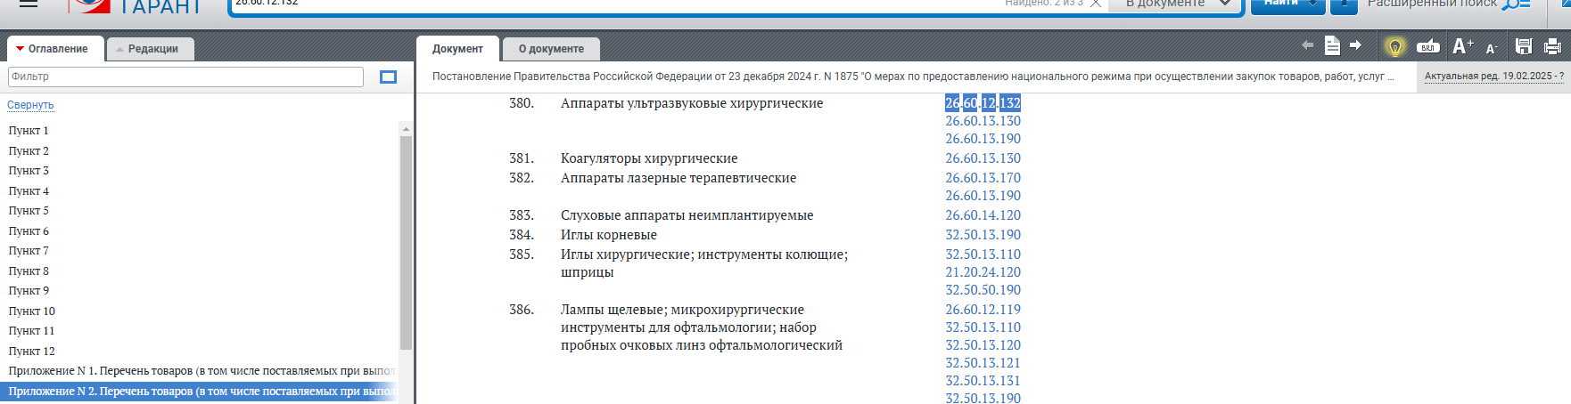
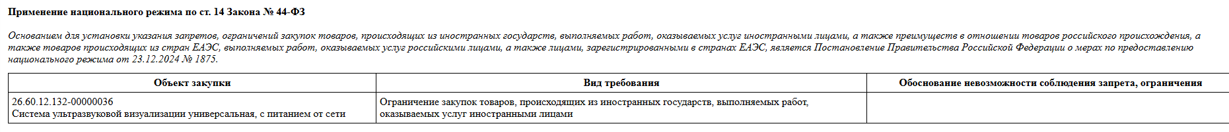
В силу подпункта «с» пункта 4 Постановления № 1875 под программным обеспечением, указанным в позиции 146 приложения № 1 к постановлению, понимается программное обеспечение и (или) права на него возникшие вследствие:
- поставки на материальном носителе и (или) в электронном виде по каналам связи, а также предоставления в пользование программного обеспечения посредством использования каналов связи и внешней информационно-технологической и программно-аппаратной инфраструктуры, обеспечивающей сбор, обработку и хранение данных (услуги облачных вычислений);
- поставки, технического обслуживания персональных электронных вычислительных машин, устройств терминального доступа, серверного оборудования и иных средств вычислительной техники, на которых программное обеспечение подлежит установке в результате исполнения контракта;
- выполнения работ, оказания услуг, связанных с разработкой, модификацией, модернизацией программного обеспечения, в том числе в составе существующих автоматизированных систем, если такие работы или услуги сопряжены с предоставлением заказчику прав на использование программного обеспечения или расширением ранее предоставленного объема прав;
- оказания услуг, связанных с сопровождением, технической поддержкой, обновлением программного обеспечения, в том числе в составе существующих автоматизированных систем, если такие услуги сопряжены с предоставлением заказчику прав на использование программного обеспечения или расширением ранее предоставленного объема прав.
При этом запрет закупок программного обеспечения применяется, если такое программное обеспечение включено в состав объекта закупки наряду с иными товарами, работами, услугами (подпункт «о» пункта 4 Постановления № 1875).
Комиссией установлено, что в структурированной форме извещения требования к поставляемому товару, в том числе значения характеристики описания объекта закупки «Программа обмена данными по протоколу DICOM» «Запись кадров и кинопетель в формате DICOM», сформированы согласно позиции кода КТРУ 26.60.12.132-00000036 «Система ультразвуковой визуализации универсальная, с питанием от сети».
Из анализа положений извещения поставка и (или) установка программного обеспечения в рамках исполнения обязательств по государственному контракту не предусмотрена, отсутствует требования о необходимости передачи лицензионных прав на пользование программой DICOM.
В данном случае заказчик приобретает медицинское изделие с определенными функциями/опциями, а не программное обеспечение. В состав поставляемого товара входят встроенные пакеты специализированных программ, которые составляют неотъемлемую часть функционала приобретаемого оборудования, которая обеспечивает запуск и работу системы, выполняя по отношению к ней функцию управления.
С учетом изложенного Комиссия Якутского УФАС России приходит к выводу, что действия заказчика в части не установления запрета на допуск программного обеспечения, происходящего из иностранных государств, в соответствии с Постановлением № 1236 не противоречат требованиям Закона о контрактной системе.
Довод жалобы признан необоснованным.
3. Довод жалобы о том, что «Заказчик не установил ограничения по ПП 878 и 126н. Заказчик установил ограничения допуска по Постановлению № 1875» признан необоснованным на основании следующего.
Согласно пункту 15 части 1 статьи 42 Закона о контрактной системе извещение об осуществлении закупки должно содержать информацию о запрете или об ограничении закупок товаров (в том числе поставляемых при выполнении закупаемых работ, оказании закупаемых услуг), происходящих из иностранных государств, работ, услуг, соответственно выполняемых, оказываемых иностранными лицами, о преимуществе в отношении товаров российского происхождения (в том числе поставляемых при выполнении закупаемых работ, оказании закупаемых услуг), работ, услуг, соответственно выполняемых, оказываемых российскими лицами, в случае, если такие запрет, ограничение, преимущество установлены в соответствии с пунктом 1 части 2 статьи 14 Закона о контрактной системе в отношении товара (в том числе поставляемого при выполнении закупаемой работы, оказании закупаемой услуги), работы, услуги, являющихся объектом закупки.
На основании части 1 статьи 14 Закона о контрактной системе при осуществлении закупок предоставляется национальный режим, обеспечивающий происходящему из иностранного государства или группы иностранных государств (далее - иностранное государство) товару, работе, услуге, соответственно выполняемой, оказываемой иностранным гражданином или иностранным юридическим лицом (далее - иностранное лицо), равные условия с товаром российского происхождения, работой, услугой, соответственно выполняемой, оказываемой российским гражданином или российским юридическим лицом (далее - российское лицо), за исключением случаев принятия Правительством Российской Федерации мер, предусмотренных пунктом 1 части 2 настоящей статьи. Если иное не предусмотрено мерами, принятыми Правительством Российской Федерации в соответствии с пунктом 1 части 2 настоящей статьи, положения настоящей статьи, касающиеся товара российского происхождения, работы, услуги, соответственно выполняемой, оказываемой российским лицом, применяются также в отношении товара, происходящего из иностранного государства, работы, услуги, соответственно выполняемой, оказываемой иностранным лицом, которым предоставляются равные условия с товаром российского происхождения, работой, услугой, соответственно выполняемой, оказываемой российским лицом.
Согласно пункту 1 части 2 статьи 14 Закона о контрактной системе Правительство Российской Федерации:
1) вправе с учетом положений части 3 настоящей статьи принимать меры, устанавливающие:
а) запрет закупок товаров (в том числе поставляемых при выполнении закупаемых работ, оказании закупаемых услуг), происходящих из иностранных государств, работ, услуг, соответственно выполняемых, оказываемых иностранными лицами;
б) ограничение закупок товаров (в том числе поставляемых при выполнении закупаемых работ, оказании закупаемых услуг), происходящих из иностранных государств, работ, услуг, соответственно выполняемых, оказываемых иностранными лицами;
в) преимущество в отношении товаров российского происхождения (в том числе поставляемых при выполнении закупаемых работ, оказании закупаемых услуг), работ, услуг, соответственно выполняемых, оказываемых российскими лицами.
В силу пункта 1 Постановления Правительства РФ от 23.12.2024 № 1875 «О мерах по предоставлению национального режима при осуществлении закупок товаров, работ, услуг для обеспечения государственных и муниципальных нужд, закупок товаров, работ, услуг отдельными видами юридических лиц» (далее – Постановление № 1875) при осуществлении закупок в соответствии с Законом о контрактной системе устанавливается ограничение закупок товаров (в том числе поставляемых при выполнении закупаемых работ, оказании закупаемых услуг), происходящих из иностранных государств, работ, услуг, соответственно выполняемых, оказываемых иностранными лицами, по перечню согласно Приложению № 2.
Объект закупки содержится в перечне Приложения № 2 Постановления № 1875:

По извещению установлены ограничение закупок товаров, происходящих из иностранных государств, выполняемых работ, оказываемых услуг иностранными лицами:
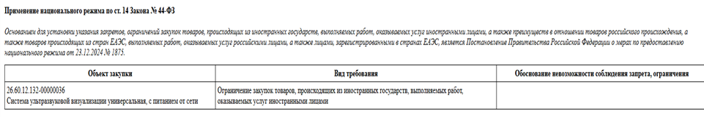
Пунктом 18 постановления Правительства РФ от 23.12.2024 № 1875 утратили силу с 0101.2025 года абзацы четвертый и пятый пункта 2, пункты 3 - 3(3), 6 - 8 и 10 постановления Правительства Российской Федерации от 10 июля 2019 г. № 878 «О мерах стимулирования производства радиоэлектронной продукции на территории Российской Федерации при осуществлении закупок товаров, работ, услуг для обеспечения государственных и муниципальных нужд, о внесении изменений в постановление Правительства Российской Федерации от 16 сентября 2016 г. № 925 и признании утратившими силу некоторых актов Правительства Российской Федерации» (Собрание законодательства Российской Федерации, 2019, N 29, ст. 4023; 2021, N 50, ст. 8596; 2023, N 14, ст. 2452), перечень радиоэлектронной продукции, происходящей из иностранных государств, в отношении которой устанавливаются ограничения для целей осуществления закупок для обеспечения государственных и муниципальных нужд, и изменения, которые вносятся в постановление Правительства Российской Федерации от 16 сентября 2016 г. N 925, утвержденные указанным постановлением.
Приказ Минфина России от 04.06.2018 № 126н «Об условиях допуска товаров, происходящих из иностранного государства или группы иностранных государств, для целей осуществления закупок товаров для обеспечения государственных и муниципальных нужд» утратил силу с 1 января 2025 года в связи с изданием Приказа Минфина России от 08.10.2024 N 149н.
С учетом изложенного Комиссия Якутского УФАС России приходит к выводу о том, что заказчиком ограничение закупок товаров, происходящих из иностранных государств, выполняемых работ, оказываемых услуг иностранными лицами по настоящему извещению по постановлению Правительства Российской Федерации о мерах по предоставлению национального режима от 23.12.2024 № 1875 установлены правомерно.
Довод жалобы признан необоснованным.
4. Довод жалобы о том, что «В извещении ЕИС не указаны контактные данные сотрудников конечного получателя и функционального заказчика ЛПУ, что ограничивает права потенциальных участников, ввиду невозможности уточнения логистических (транспортировка и подъем). В связи с чем невозможно рассчитать себестоимость поставки оборудования» признан необоснованным на основании следующего.
Согласно частям 1, 2, 3 статьи 7 Закона о контрактные системы в сфере закупок следует, что:
1. В Российской Федерации обеспечивается свободный и безвозмездный доступ к информации о контрактной системе в сфере закупок.
2. Открытость и прозрачность информации, указанной в части 1 настоящей статьи, обеспечиваются, в частности, путем ее размещения в единой информационной системе.
3. Информация, предусмотренная настоящим Федеральным законом и размещенная в единой информационной системе, должна быть полной и достоверной.
Согласно сведений Единой информационной систем в сфере закупок (далее - ЕИС) содержат дополнительную информацию, а также контактные данные ответственного лица заказчика:

Согласно сведений ЕИС следует, что местом поставки товара, выполнения работы или Место поставки товара содержится в единой информационной системе (далее – ЕИС), а также в приложении № 4 к извещению «Проект контракта»:
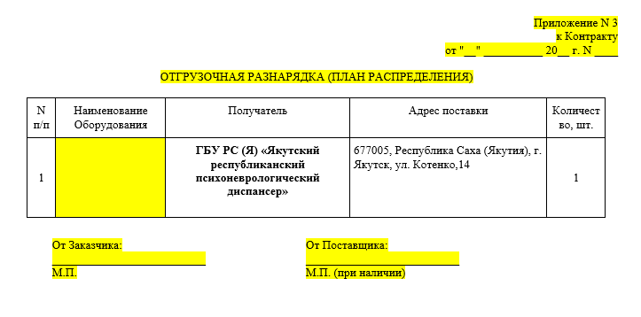
Таким образом довод жалобы не нашел подтверждения.
Довод жалобы признан необоснованным.
Жалоба признана необоснованной.
Комиссия Якутского УФАС России отмечает, что довод жалобы о возможном нарушении Заказчиком антимонопольного законодательства образуют самостоятельный предмет для рассмотрения в соответствии с порядком, предусмотренным Федеральным законом от 26.07.2006 №135-ФЗ «О защите конкуренции», вследствие чего выходят за пределы рассмотрения жалобы о нарушении законодательства о контрактной системе в предусмотренном Законом порядке.
В соответствии с пунктом 2 части 2 статьи 39 Федерального закона от 26.07.2006 № 135-ФЗ «О защите конкуренции» Заявитель имеет право обратиться в Якутское УФАС России с заявлением о нарушении антимонопольного законодательства.
При этом такое заявление должно содержать сведения, предусмотренные Административным регламентом Федеральной антимонопольной службы по исполнению государственной функции по возбуждению и рассмотрению дел о нарушениях антимонопольного законодательства Российской Федерации, утвержденным приказом ФАС России от 25.05.2012 №339, также к заявлению должны быть приложены документы, свидетельствующие о фактах нарушения антимонопольного законодательства.
Следовательно, в рамках данного дела доводы Заявителя о нарушении Заказчиком части 4 статьи 14.2 Федерального закона от 26.07.2006 №135-ФЗ «О защите конкуренции» при формировании извещения о проведении аукциона не подлежат рассмотрению.
В ходе внеплановой проверки установлено следующее.
Согласно пункту 1 части 15 статьи 99 Закона о контрактной системе контрольный орган в сфере закупок проводит внеплановую проверку по следующим основаниям получение обращения участника закупки с жалобой на действия (бездействие) субъектов контроля. Рассмотрение такой жалобы осуществляется в порядке, установленном главой 6 настоящего Федерального закона, за исключением случая обжалования действий (бездействия), предусмотренного частью 15.1 настоящей статьи. В случае, если внеплановая проверка проводится на основании жалобы участника закупки, по результатам проведения указанной проверки и рассмотрения такой жалобы принимается единое решение.
Согласно пункту 5 части 1 статьи 42 Закона о контрактной системе при осуществлении закупки путем проведения открытых конкурентных способов заказчик формирует с использованием единой информационной системы, подписывает усиленной электронной подписью лица, имеющего право действовать от имени заказчика, и размещает в единой информационной системе извещение об осуществлении закупки, содержащее следующую информацию: наименование объекта закупки, информация (при наличии), предусмотренная правилами использования каталога товаров, работ, услуг для обеспечения государственных и муниципальных нужд, установленными в соответствии с частью 6 статьи 23 настоящего Федерального закона, указание (в случае осуществления закупки лекарственных средств) на международные непатентованные наименования лекарственных средств или при отсутствии таких наименований химические, группировочные наименования.
В соответствии с пунктом 1 части 2 статьи 42 Закона о контрактной системе извещение об осуществлении закупки, если иное не предусмотрено настоящим Федеральным законом, должно содержать следующие электронные документы: описание объекта закупки в соответствии со статьей 33 настоящего Федерального закона.
В соответствии с пунктами 1, 2 части 1 статьи 33 Закона о контрактной системе, заказчик при описании в документации о закупке объекта закупки должен руководствоваться следующими правилами:
1) в описании объекта закупки указываются функциональные, технические и качественные характеристики, эксплуатационные характеристики объекта закупки (при необходимости). В описание объекта закупки не должны включаться требования или указания в отношении товарных знаков, знаков обслуживания, фирменных наименований, патентов, полезных моделей, промышленных образцов, наименование страны происхождения товара, требования к товарам, информации, работам, услугам при условии, что такие требования или указания влекут за собой ограничение количества участников закупки. Допускается использование в описании объекта закупки указания на товарный знак при условии сопровождения такого указания словами "или эквивалент" либо при условии несовместимости товаров, на которых размещаются другие товарные знаки, и необходимости обеспечения взаимодействия таких товаров с товарами, используемыми заказчиком, либо при условии закупок запасных частей и расходных материалов к машинам и оборудованию, используемым заказчиком, в соответствии с технической документацией на указанные машины и оборудование;
2) использование при составлении описания объекта закупки показателей, требований, условных обозначений и терминологии, касающихся технических характеристик, функциональных характеристик (потребительских свойств) товара, работы, услуги и качественных характеристик объекта закупки, которые предусмотрены техническими регламентами, принятыми в соответствии с законодательством Российской Федерации о техническом регулировании, документами, разрабатываемыми и применяемыми в национальной системе стандартизации, принятыми в соответствии с законодательством Российской Федерации о стандартизации, иных требований, связанных с определением соответствия поставляемого товара, выполняемой работы, оказываемой услуги потребностям заказчика. Если заказчиком при составлении описания объекта закупки не используются установленные в соответствии с законодательством Российской Федерации о техническом регулировании, законодательством Российской Федерации о стандартизации показатели, требования, условные обозначения и терминология, в таком описании должно содержаться обоснование необходимости использования других показателей, требований, условных обозначений и терминологии.
В силу части 2 статьи 33 Закона о контрактной системе описание объекта закупки в соответствии с требованиями, указанными в части 1 настоящей статьи, должно содержать показатели, позволяющие определить соответствие закупаемых товара, работы, услуги установленным заказчиком требованиям. При этом указываются максимальные и (или) минимальные значения таких показателей и (или) значения показателей, которые не могут изменяться.
Согласно части 1 статьи 49 Закона о контрактной системе электронный аукцион начинается с размещения в единой информационной системе извещения об осуществлении закупки. Заявка на участие в закупке должна содержать информацию и документы, предусмотренные подпунктами "м" - "п" пункта 1, подпунктами "а" - "в" пункта 2, пунктом 5 части 1 статьи 43 настоящего Федерального закона. Заявка также может содержать информацию и документы, предусмотренные подпунктом "д" пункта 2 части 1 статьи 43 настоящего Федерального закона.
Согласно пункту 2 части 1 статьи 43 Закона о контрактной системе для участия в конкурентном способе заявка на участие в закупке, если иное не предусмотрено настоящим Федеральным законом, должна содержать предложение участника закупки в отношении объекта закупки:
а) с учетом положений части 2 настоящей статьи характеристики предлагаемого участником закупки товара, соответствующие показателям, установленным в описании объекта закупки в соответствии с частью 2 статьи 33 настоящего Федерального закона, товарный знак (при наличии у товара товарного знака);
б) наименование страны происхождения товара в соответствии с общероссийским классификатором, используемым для идентификации стран мира, с учетом положений части 2 настоящей статьи;
в) документы, подтверждающие соответствие товара, работы или услуги требованиям, установленным в соответствии с законодательством Российской Федерации (в случае, если в соответствии с законодательством Российской Федерации установлены требования к товару, работе или услуге и представление указанных документов предусмотрено извещением об осуществлении закупки, документацией о закупке, если настоящим Федеральным законом предусмотрена документация о закупке). Заказчик не вправе требовать представление указанных документов, если в соответствии с законодательством Российской Федерации они передаются вместе с товаром.
Размещенное Заказчиком извещение о закупке соответствует требованиям, установленным Законом о контрактной системе.
Согласно протоколу подведения итогов определения поставщика (подрядчика, исполнителя) от 21.02.2025 следует, что участник отклонен: «п.1 ч.12 ст.48 44-ФЗ - несоответствие информации и документов, предусмотренных извещением об осуществлении закупки (за исключением информации и документов, предусмотренных п. 2 и 3 ч. 6 ст. 43 Закона №44 ФЗ) требованиям, установленным в извещении об осуществлении закупки.
Причина несоответствия: На основании п.п. «а» п.1 ч.5 ст.49 Федерального закона от 05.04.2013 44-ФЗ отклонить заявку на участие в закупке в соответствии с п. 1 ч. 12 ст. 48 указанного закона, в связи с несоответствием предложенной характеристики товара «Апертура (максимальный размер сканирующей поверхности), мм (Доступно только при выборе Датчик секторный фазированный №1 - Да)» требованиям, описания объекта закупки, п.п. 1 п. 1.2.2 подраздела 1.2 раздела 1 и п. 3.1.2 подраздела 3.1 раздела 3 приложения 3 к извещению согласно ч.1 ст. 49, п.п. «а» п.2 ч.1 ст.43 указанного закона (заявка участника содержит разночтение, неопределенность, имеет двусмысленное толкование в структурированной форме заявки и прилагаемых в составе этой же заявки файлов, не позволяющее комиссии принять однозначное решение).».
Подпунктом «а» пункта 1 части 5 статьи 49 Закона о контрактной системе установлено, что не позднее двух рабочих дней со дня, следующего за датой окончания срока подачи заявок на участие в закупке, но не позднее даты подведения итогов определения поставщика (подрядчика, исполнителя), установленной в извещении об осуществлении закупки члены комиссии по осуществлению закупок рассматривают заявки на участие в закупке, информацию и документы, направленные оператором электронной площадки в соответствии с пунктом 4 части 4 статьи 49 Закона о контрактной системе, и принимают решение о признании заявки на участие в закупке соответствующей извещению об осуществлении закупки или об отклонении заявки на участие в закупке по основаниям, предусмотренным пунктами 1 - 8 части 12 статьи 48 Закона о контрактной системе.
Согласно пункту 1 части 12 статьи 48 Закона о контрактной системе при рассмотрении заявки на участие в закупке соответствующая заявка подлежит отклонению в случае непредставления (за исключением случаев, предусмотренных Законом о контрактной системе) в заявке на участие в закупке информации и документов, предусмотренных извещением об осуществлении закупки в соответствии с Законом о контрактной системе (за исключением информации и документов, предусмотренных пунктами 2 и 3 части 6 статьи 43 Закона о контрактной системе), несоответствия таких информации и документов требованиям, установленным в извещении об осуществлении закупки.
На основании вышеуказанных норм Закона о контрактной системе приложением № 3 к извещению установлены требования к содержанию, составу заявки на участие в закупке и инструкция по заполнению заявки участниками закупки.
Так, согласно подпункту 1 пункта 1.2.2 подраздела 1.2 раздела 1 приложения № 3 к извещению для участия в конкурентном способе заявка на участие в закупке в части предложения участника закупки в отношении объекта закупки должна содержать с учетом положений пункта 1.2.3 настоящего подраздела характеристики предлагаемого участником закупки товара, соответствующие показателям, установленным в описании объекта закупки в соответствии с частью 2 статьи 33 Закона № 44-ФЗ, товарный знак (при наличии у товара товарного знака).
В пункте 3.2.2 приложения № 3 к извещению установлено, что предложение участника закупки в отношении товара в соответствии с Инструкцией должно соответствовать требованиям к такому товару, установленным в описании объекта закупки. При представлении значений показателя характеристики товара не обязательно указывать конкретные значения можно просто скопировать описание объекта закупки (в том числе по отдельным позициям описания объекта закупки), что будет соответствовать требованиям извещения, за исключением случаев, когда представление конкретных показателей предусмотрено описанием объекта закупки и/или инструкцией по заполнению характеристик в заявке, включенной в структурированную форму описания объекта закупки в ЕИС. Если участник закупки указывает конкретные значения показателей товара (в том числе по отдельным позициям описания объекта закупки) они должны указываться внутри минимального и максимального пределов значений, либо выбрать из имеющихся значений и т.п., установленных заказчиком в описании объекта закупки, т.е. должно соответствовать внутри показателей, которые требует заказчик.
Пунктом 3.2.3 приложения № 3 к извещению установлено, что если участник закупки в своей заявке представит предложение в отношении объекта закупки в части характеристик товара в нарушение положений пункта 3.2.2 настоящего подраздела или не представит характеристику (в том числе значение его показателя) предлагаемого товара по одному из характеристик (показателей) товара, указанных в описании объекта закупки, комиссия по осуществлению закупок признает такую заявку участника закупки, не соответствующей требованиям извещения.
Для объективного рассмотрения дела, Якутским УФАС России был направлен запрос оператору электронной площадки о предоставлении сведений и документов, представленных в составе заявок на участие в закупке.
Из представленных оператором электронной площадки сведений и документов установлено, что единственный участник предложил следующее:
Так, в структурированной заявке участника указано следующее:
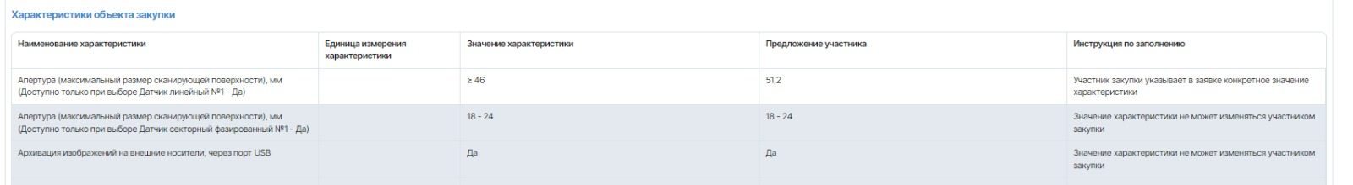
При этом, в составе заявки приложен файл (.docx) с предложением о поставке товара со следующими характеристиками:
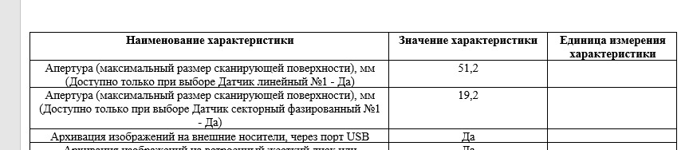
Таким образом, Комиссией Якутского УФАС России установлено, что в заявке на участие в закупке допущено разночтение в структурированной форме заявки и приложенном документе в формате (.docx) заявка.
Допущенное в заявке разночтение не позволяет комиссии уполномоченного учреждения принять однозначное решение относительно характеристик предложенного к поставке товара.
При указанных обстоятельствах Комиссия Якутского УФАС России приходит к выводу, что комиссия по осуществлению закупок, правомерно отклонила заявку на участие в закупке.
Таким образом, в действиях комиссии уполномоченного учреждения нарушений не установлено.
По результатам внеплановой проверки нарушений не установлено.
На основании вышеизложенного, руководствуясь пунктом 1 части 15 статьи 99, статьи 106 Федерального закона от 05.04.2013 № 44-ФЗ «О контрактной системе в сфере закупок товаров, работ, услуг для обеспечения государственных и муниципальных нужд», Комиссия Управления Федеральной антимонопольной службы по Республике Саха (Якутия),

р е ш и л а:

1. Признать жалобу индивидуального предпринимателя Кравченко Алексея Викторовича на действия (бездействие) заказчика Государственного бюджетного учреждения Республики Саха (Якутия) «Якутский республиканский психоневрологический диспансер» при проведении электронного аукциона на поставку системы ультразвуковой диагностической медицинской (с датчиками) (извещение № 0816500000625000969) необоснованной.
2. По результатам внеплановой проверки нарушений в действиях (бездействии) заказчика Государственного бюджетного учреждения Республики Саха (Якутия) «Якутский республиканский психоневрологический диспансер», уполномоченного учреждения Государственного казенного учреждения Республики Саха (Якутия) «Центр закупок Республики Саха (Якутия)» при проведении электронного аукциона на поставку системы ультразвуковой диагностической медицинской (с датчиками) (извещение № 0816500000625000969) не установлено.

Настоящее решение может быть обжаловано в судебном порядке в течение трех месяцев со дня вынесения.

Председатель Комиссии
Члены Комиссии

